Муниципальное казенное общеобразовательное учреждение
«Прогимназия «Орленок»

Воспитание экологической культуры у младших школьников

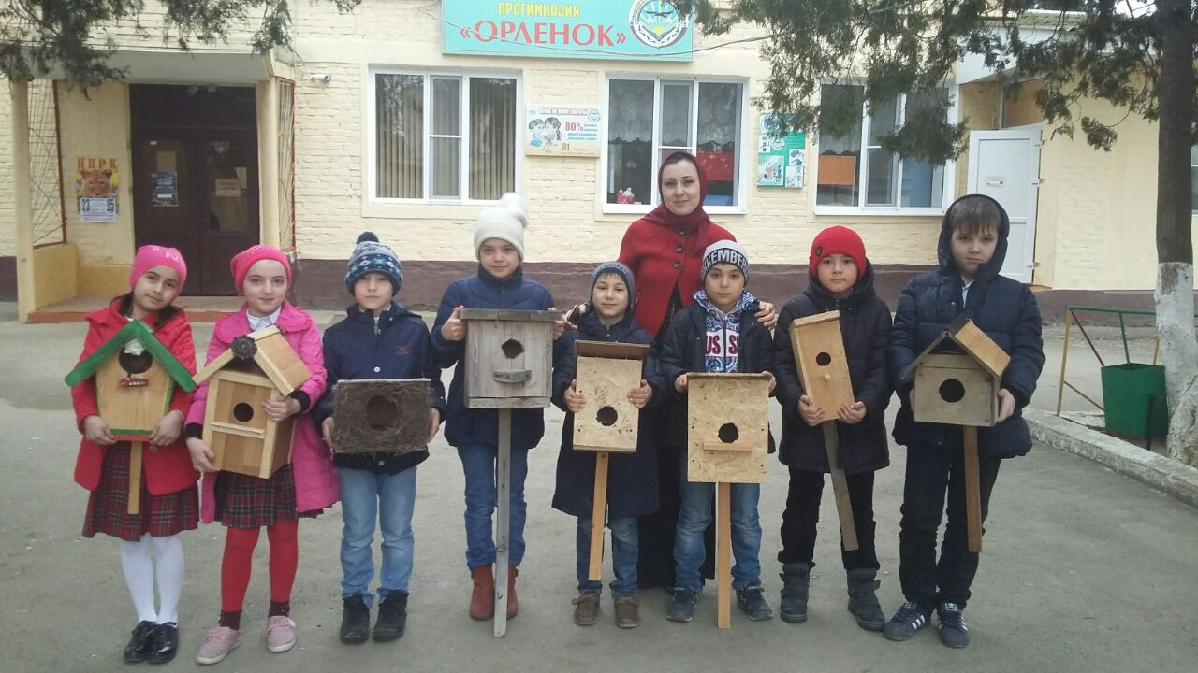

Из опыта работы учителя
Арслангереевой Дженнет Муратовны
2018 год.

(Слайд 1) Приступая к работе по экологическому воспитанию своих учащихся, я поставила перед собой главную цель экологического воспитания: (Слайд 2) формирование у моих учеников основ экологической культуры, правильного отношения к природе, к себе и к другим людям как части природы, к вещам и материалам природного происхождения.
Для выполнения этой цели необходимо было решить следующие задачи: (Слайд 3)
1. Использовать экологические знания как необходимое условие для выработки правильного отношения к окружающему миру.
2. Содействовать тому, чтобы знания несли эмоционально-действенный характер и выражались в форме познавательного интереса, охранять всё живое, бережно обращаться с вещами не только потому, что это чей-то труд, но и потому, что на их изготовление были затрачены материалы природного происхождения.
3. Способствовать созданию условий для ежедневного общения детей с природной средой.
(Слайд 4) Слово «экология» что же означает?
«Экология - это наука о взаимоотношениях живых организмов между собой и с окружающей средой»
Я считаю, что экологическое воспитание в начальной школе должно иметь следующие направления: (Слайд 5)
• формировать у детей элементарные представления о растениях и животных организмах в их взаимосвязи с окружающей средой, о ценности природы и ответственности человека за её сохранение;
• проявление бережного отношения к природе должно выполняться в играх, при выполнении трудовых обязанностей в повседневной жизни;
• младших школьников надо обучать навыкам ухода за растениями, животными.
Систематический труд должен формировать у детей привычку заботиться о живом. Это процесс во многом зависит от мотивов, которые побуждают трудовую деятельность ребёнка. Мотивы могут быть различны. Сильным стимулом к труду может быть интерес к совместной деятельности со взрослыми или сверстниками. Формирование у детей нравственно значимых мотивов труда по уходу за растениями и животными требует специальной педагогической работы.
Для того чтобы к ребёнку пришло понимание природы, мало дать конкретные задания по ней, необходимо его научить радоваться, сопереживать ей, научить видеть прекрасное, когда идёт снег или светит солнце, шумит ветер или звенит капель. Именно эти навыки обогащают и внутренний мир ребёнка, заставляют его лучше понимать, познавать окружающую среду, повышают интеллект и культуру общения с природой.
Соединение возникших чувств и дадут положительный результат в воспитании детей.

Во время проведения любых мероприятий я учу детей беречь и приумножать мир растений.
При наблюдении за комнатными растениями я обращаю внимание ребят на красоту цветов и листьев; рассказываю, что комнатные цветы не только украшают комнату, но и что они оздоравливают микроклимат помещения, что каждый цветок требует своих условий (одни любят свет, другие – нет, одни любят много влаги, другие – нет). В процессе различных занятий и опытов мои ученики убеждаются, что через рыхлую землю вода проходит быстрее, а также свет и воздух. Все полученные знания я закрепляю в играх «Опиши цветок», «Узнай растение по описанию» и т.д. Игра «Волшебный мир природы» [5]
Тип игры: словесно - дидактическая
Цель игры - воспитание эмоционально положительного отношения к природе, умение видеть прекрасное
Методическое обеспечение:
Методический материал: нет
ТСО: Музыкальное оборудование, записи со звуками природы
Оборудование: нет
Ход игры:
Учитель предлагает детям закончить предложения, предварительно разделив их на две группы.
Когда я окунаю руку в прозрачную чистую реку, я чувствую……..
Сегодня солнце светит так ярко и напоминает мне…………….…..
Капли дождя барабанят по окну, словно……………
Когда я думаю о море, я вспоминаю ………………………
Эти белые и пушистые облака напоминают………………
Я бегу босиком по траве и мои ноги ощущают…………..
Я дотрагиваюсь до ствола мощной раскидистой сосны и чувствую ………….
Этот прекрасная белая лилия напоминает мне ……………….
Это огромное дерево похоже на ……………………….
Во время выполнения задания включите спокойную приятную музыку или записи звуков природы.
Пусть дети одной группы читают только ту часть предложения, которую они придумали, а дети второй группы угадывают начало предложения.
Затем предложите детям нарисовать наиболее понравившийся образ. После этого каждый показывает свой рисунок, а остальные догадываются. Итогом игры служит выбор самого красивого рисунка и мини-выставка «Волшебный мир природы»

Игра «Опиши цветок» [7]
Тип игры: словесно – дидактическая
Цель игры: развитие образного мышления, речи, закрепление знаний о цветковых растениях.
Методическое обеспечение:
Метод. материал: карточки с изображением цветов
ТСО: нет
Оборудование нет
Детям раздаются картинки с изображением различных цветов. По очереди каждый ребенок выходит и начинает описывать свой цветок (где растет, какого цвета, какой формы, как пахнет и т. д.). Остальные угадывают. Побеждает тот, кто лучше всех опишет свой цветок.

Игра «Белки и деревья» [7]
Тип игры – подвижная.
Цель игры – показать важность сохранения деревьев в лесу.
Методическое обеспечение:
Метод. материал: нет
ТСО: нет
Оборудование: стулья
Разделите детей на 3-4 группы по несколько человек. Каждая из групп – это семья белок. Каждая семья имеет своё дерево – это стул. Наступает день и все белки уходят на прогулку и добычу припасов. Включается музыка и все дети веселятся под музыку. Но в это время приходит охотник и срубает дерево (ведущий забирает стул). Наступает вечер, все белки должны вернуться домой. Но одной семье некуда вернуться, ведь одно дерево может вместить только одну семью белок. Эти белки должны уйти из леса (дети покидают игру). Игра заканчивается, когда все дети выходят из игры.

Игра «Найди себе корм»
Тип игры: предметная
Цель игры: закрепит знания о способах питания различных животных.
Методическое обеспечение:
Метод. материал: (Приложение 3, 4)
- картинки с изображениями различных животных (белка, мышь, лягушка, заяц, волк, лось, еж, кабан, медведь и т. д.);
- картинки с изображение кормов (орехи, желуди, трава, злаки, личинки, черви, грызуны, ягоды, шишки, кора и ветки деревьев, насекомые и т. д.). Причем, карточки с едой должны быть в нескольких экземплярах, так как многие животные едят одно и то же.
ТСО: нет
Оборудование: нет
Ход игры:
На столе раскладываются карточки с кормом, детям раздаются картинки с изображением животных. Каждый ребенок на время игры превращается в какое либо животное. Его цель-добыть пропитание. По команде ведущего дети «выходят на охоту» - начинают выбирать себе корм. На выполнение задания дается определенное время. После этого все дети встают вместе с ведущим в круг и выслушивают каждого ученика, вместе решают, выжил ли он.

Игра «Экологическая пирамида» [5]
Тип игры: сюжетная
Цель игры: закрепить знания о пищевых цепочках.
Методическое обеспечение:
Метод. материал: изображение экологической пирамиды (приложение 1)
ТСО: нет
Оборудование: нет
Ход игры: Для игры потребуется 11 человек.
Ведущий распределяет роли: один ребенок – солнце, шесть детей встают в ряд, они изображают травку, трое детей – это зайчики, они встают вторым рядом, ещё один ребенок встает за спиной у зайцев, это волк.
Солнце дает энергию травке. Ребенок «солнце» раздает травкам энергию – это могут быть конфетки, печенье (по 2 штуки). Травка должна съесть энергию, но так как часть травки съедят зайцы, то съедают только по одной конфетке, а вторую отдают зайцам. Таким образом, у зайцев также получается по две конфеты. Зайцы съедают по одной конфете, вторую отдают волку. Так как волк – крупное животное, ему надо много энергии – поэтому у него три конфеты.
Так дети наглядно получат информацию о потерях энергии в пищевой пирамиде .
А теперь повторите игру, только пусть зайцы покинут её. Станет ли волк есть травку? Нет, таким образом, он останется без конфет, то есть без еды. Или можно проиграть без линии травы. Будет ли заяц питаться солнечной энергией? Так дети получат представление о важности каждого звена в пищевой пирамиде.
В представленном примере использована простейшая пищевая цепь леса. Можно проиграть и на примере луга (трава-мышь-коршун), реки (водоросль- рачок - мелкая рыба - хищная рыба), океана, и любой другой экосистемы.

Игра «Вода и почва» [5]
Тип игры: сюжетная
Цель игры: закрепить знания о свойствах разных типов почв.
Методическое обеспечение:
Метод. материал: нет
ТСО: нет
Оборудование: нет
Ход игры: В игре участвуют 10-12 человек. Предложите детям разделиться на две группы. Пусть одни дети – это почва, другие – вода.
- Пусть дети изобразят песчаную почву. Песчаная почва рыхлая, её частички далеко друг от друга. Пусть дети встанут на приличном расстоянии. Предложите детям, изображающим капельки, пройти сквозь почву. Им легко это удастся.
- Теперь пусть дети изобразят глинистую почву. Встанут плотно, плечом к плечу. Пусть дети-капельки попробуют пройти сквозь почву. Им это будет трудно, или даже невозможно.
- Третий этап – суглинистая почва. Дети должны встать на расстоянии согнутого локтя. Дети капельки с трудом, но протиснутся сквозь частички почвы.
Теперь попросите детей сделать вывод. Где вода, легко, не задерживаясь, проходит сквозь почву? Где будет стоять на поверхности? А где самый оптимальный вариант? Какая почва самая благоприятная для растений? Дети с легкостью дадут ответ на эти вопросы.

Игра «Больше всего я похож на…..»

Тип игры: игра-тренинг
Цель игры: скорректировать отношение детей к животным, традиционно считающимися «неприятными».
Методическое обеспечение:
Метод. материал: Таблички для ответов на вопросы
ТСО: нет
Оборудование: нет
По данным социологических исследований, у большинства людей такие животные, как жаба, змея, червяк, таракан и т. д. вызываю неприязнь и даже отвращение. Для того, чтобы привить детям мысль, что всякое животное важно, нужно и имеет право на существование и придумана эта игровая методика.
Сначала спросите у детей, каких животных они больше всего не любят. Ответы запишите на доске. Затем предложите им таблички (приложение 2), в которых перечислены «неприятные животные» и простые вопросы – утверждения. Если ребенок согласен что данное утверждение подходит данному животному, ставит «+». В конце таблицы на те же вопросы ребенок отвечает про себя.
После выполнения задания пусть каждый ребенок ответит на вопросы:
- Есть ли что - то общее у тебя со всеми животными?
- А на кого ты больше всех похож? А на кого не похож?
- Что умеют делать животные, чего не умеешь делать ты? И наоборот?
- А ты мог бы чему ни будь научиться из этого списка?

Заключение

Использование игр в экологическом обучении помогает педагогам лучше предать детям конкретные представления о природе, положительный опыт гуманного отношения к живым существам. Дети учатся системно мыслить, делать обобщающий и сравнительный анализ взаимодействия объектов живой и неживой природы. У них развивается положительная мотивация к обучению, внимание, увеличивается работоспособность. Главная задача игровой технологии – повысить интерес детей к процессу обучения. Эти технологии дают возможность сделать каждый урок более ярким, необычным, эмоционально насыщенным. При использовании игр и игровых ситуаций, на занятиях возможны самые разные формы и приемы работы. Все зависит от профессиональных качеств и творческих способностей педагога.

В ознакомлении детей с растительным миром мне очень помогают дидактические игры, использование иллюстраций растений, животных, пословицы, загадки, чтения рассказов, просмотр видеоматериалов

Путешествие капли
Был темный пасмурный день, и над городом проходила большая туча. У нее было много детей-капелек. Она рассылала их в ручей, на асфальт, на землю. Как и у других, у нее была любимая дочка-капелька. Она послала ее на землю, но, видно, перестаралась. Туча шла слишком быстро, поэтому капелька упала на крышу пятиэтажного дома. Она лежала там до самой осени и превратилась в сосульку. А когда наступила зима, то сосулька увидела снежинку, которая медленно спускалась на крышу.
– Как тебя зовут? – спросила сосулька. Но тут подул сильный ветер, и снежинку отнесло в сторону. Конечно, сосулька сильно опечалилась и подумала, что придется ей висеть здесь, глядеть на прохожих, которые даже не смотрят на нее. Но скоро наступила весна и сосулька почувствовала, что тает.
– Помогите! – закричала она изо всех сил, превращаясь в каплю. Со звоном упала она на асфальт и стала стекаться в лужицу. Там было мокро и грязно. Но самое главное, она нашла там ту самую снежинку, с которой зимой не успела поговорить.
– Кто ты такая? – спросила снежинка.
– А разве не помнишь? – ответила капля. Ну, конечно, снежинка сразу узнала ее, и они подружились. Солнце пекло сильно, и капля стала подниматься вверх. "До свидания!" – крикнула она и превратилась в облако. Через несколько дней она опять пролилась на землю, но теперь на северный полюс. Там она превратилась в снежинку и осталась навсегда.
С.Л.Рубинштейн говорил: “Мыслить человек начинает, когда у него появляется потребность что-то понять”[7]. На уроках дети получают знания о месте человека на Земле, осознают, что воздействие на природу исходит от общества и от отдельного человека, может быть прямым или косвенным, учатся устанавливать причинно-следственные связи происходящих экологических изменений.
Жизнь в реке
В одной очень чистой реке жила рыбка. Эта рыбка была не простая, а волшебная. Хвостик у рыбки переливался синим, красным, желтым цветом. У рыбки было много друзей: улитки, раки, головастики и другие рыбки.
Однажды построили у реки завод. в воду стали сбрасывать отходы, и вода загрязнилась. Все подводные жители думали, как и что делать. Было много вопросов, рыбка сделала предложение, и оно было такое:
– Мы должны уплыть в другое место, чтобы люди поняли, что нельзя загрязнять реки.
Всем это предложение очень понравилось и все согласились. В этот же день все жители реки решили уплыть в другую реку. Все друзья рыбки очень скучали о своем родном доме.
В одно прекрасное утро люди заметили, что рыбки исчезали, и тогда люди решили очистить воду. Люди поставили на заводах очистные фильтры. Когда рыбка узнала об этом, она с товарищами вернулась в свою родную реку.
Одуванчик
Носит одуванчик
Желтый сарафанчик.
Подрастет, нарядится
В беленькое платьице.
Легкое, воздушное
Ветерку послушное.
Лишь только пригрело солнышко, на лужайке появился желтоголовый одуванчик. Едва он вылез из-под земли, как сразу же с любопытством начал рассматривать все вокруг. Первое, что он увидел, был огромный желтый шар у него над головой. Он решил, что это его мама, потому что шар был такой же желтый, как и его голова, и от него шло ласковое тепло. Когда одуванчик внимательно огляделся, он заметил, что рядом с ним живут много таких же, как и он, желтоголовых братцев. Он весело покивал им головкой, помахал листочками, и они ему радостно ответили ему тем же. Неожиданно на его голову опустилась огромная полосатая пчела. Она сердито жужжала и копалась хоботком в его лепестках. Одуванчик хотел прогнать ее, но потом побоялся: уж очень она была серьезная. Потом он познакомился с божьей коровкой. Она рассказала ему много интересного об окружающих его предметах. Он узнал, что самые страшные создания – это люди. Они вытаптывают все вокруг, а также отрывают “головы” цветам. А если они приезжают на огромных жуках – машинах, то все вокруг задыхаются от их яда – бензина. Одуванчик с ужасом думал о встрече с людьми.
Жили-были в море своей дружной семьей черепахи. Они рано просыпались, и каждый занимался своим делом. Мама-черепаха готовила суп из морской капусты, а отец занимался осмотром своих владений, дети играли в свои черепашьи игры. И все у них было хорошо, пока не случилась беда. В море, где они жили, стала выбрасывать отходы фабрика. Черепашкам стало трудно дышать, передвигаться. Они решили позвать морского царя. Морской царь ударом жезла разгромил фабрику, но не совсем, он дал руководителям одуматься и начать все сначала, наладить чистое производство. А бедным черепашкам пришлось уйти далеко в море, где еще сохранились чистые воды.
В.А.Сухомлинский сказал: “Если ребенок придумал сказку, связал в своем воображении несколько предметов окружающего мира,– значит, можно сказать с уверенностью, что он научился мыслить”[9]. Основой для рассуждений, умозаключений являются знания о взаимосвязях в природе. Эти знания в своей совокупности создают представление об экологической целостности природы.
Грустная история
В древние времена считали, что все растущее на дереве – дар неба. И среди самых даров была омела. Ее срезали золотыми ножницами и вешали над входом в жилище, чтобы защититься от злых духов.
Омела– растение, конечно, необычное, потому что растет не на земле, не на скалах, а на других растениях. Одни виды омелы предпочитают лиственные деревья – дуб, тополь, яблоню, другие – хвойные: пихту, сосну.
Вот опять наступила июньская пора. В лесу зацвела сосна – несравненная краса. Но вот красавица сосна почему-то стояла грустная. Уж не заболела ли она? Сосна вздыхала, говорила, что ей тяжело, что что-то мешает и потихонечку плакала. Все растущие рядом растения ее утешали.
Оказывается, еще в прошлом году на ветку сосны попало семя омелы, из корешков образовалась круглая присоска. Из нее вытянулась зелёная тяжа и оплела ветку сосны. Растущим рядом с сосной растениям было жалко старого друга. Они чувствовали, что омела погубит сосну, но помочь не могли, потому что омела-растение-паразит.
Вездесущие сороки подсказали, что есть способ немного продлить жизнь сосне и не погубить рядом стоящие молодые сосны. На омеле растут ягоды, которые очень любят птицы. Клейкие семена прилипают к их клювам. Пытаясь их удалить, птицы трутся клювами о другие деревья и разносят семена. “Так предупредите всех птиц, чтобы не клевали ягод!”, – просили сорок растения. Сороки пообещали, но вряд ли они смогут помочь: уж очень вкусны на омеле ягоды. Не все птицы могут устоять, и омела буйно разрастается и губит дерево, которому обязана своей жизнью.
Клеверинка и шмель
В одном лесу была поляна, там было много цветов, над каждым цветком был золотой купол запаха. Все цветы были прекрасны. Но им было не сравниться с красотой розовой клеверинки. Клеверинка была очень нежная. А нектар, как золотой мед. Все насекомые: бабочки, пчелы, стрекозы подлетали к ней и просили попить ее нектара, но всем она гордо отказывала. И однажды насекомые решили обсудить, что это за зазнайка растет на их поляне. Вдруг раздался протяжный звук “ж-ж-ж” – это был крупный золотой шмель. Он подлетел к клеверинке и спросил: “Можно попить Вашего нектара?”. У клеверинки растаяло сердце, и она согласилась. Шмелю очень понравилась клеверинка. а клеверинке понравился шмель.И потом эта поляна стала поляной клеверов и клеверинок и шмелей.

Волшебная сосна
В Америке есть горы -Анды, там в лесах живут очковые медведи. Давным-давно на одной опушке произошел такой случай...
Жила-была семья Очковых медведей. Медвежонка звали Миша, его мама и папа были учителями.
У Миши были друзья: Пуговка и Топтыжка. Пуговка – малеьнкая, хитрая, ловкая. А Топтыжку не зря так звали, он был толстенький и неуклюжий. Они очень любили играть в прятки. Скажу по секрету, что прятались они на деревьях, так как они уже хорошо умели лазать. В этот день Пуговка как обычно придумала новую игру.
– Давайте устроим соревнование: кто вперед залезет на это дерево.
И они вприпрыжку побежали к самому высокому дереву. Но когда они были почти на самом верху, пришли какие – то люди и начали рубить дерево, на котором сидели медвежата. Друзья очень испугались, но им на помощь пришла маленькая лесная фея. Она превратила злых людей в сосны, сказав волшебные слова: "Сосны поднимались ввысь, люди в сосны превратись". Эти люди-деревья увидели свои топоры и пилы и очень сильно испугались. Им стало стыдно, потому что они хотели срубить дерево просто так, не подумав. Фея, увидев их страх и раскаяние, вновь сказала волшебные слова: "Сосны поднимались ввысь, сосны в люди превратись". Люди, которые раньше были злые и жестокие, почувствовав боль, которую они доставляли природе – изменились. Полюбив природу, они стали лучшими друзьями маленьких медвежат!

На основе представлений о взаимосвязях в природе и в растительном мире у детей развивается интерес к природе, к её познанию, действительная готовность прийти на помощь растениям, если они в этом нуждаются.
(Слайд 6)
В своей работе я успешно использую такие методы экологической работы, как наблюдение, анкетирование, тестирование, беседа, диагностика.
Наблюдение обычно проводим в естественных условиях. Перед наблюдением составляю план, предусматривающий то, на что надо обратить особое внимание.
Дети приносят необходимый материал и наблюдают за проростанием семени,узнают какие природные условия неоходимы для роста и развития.
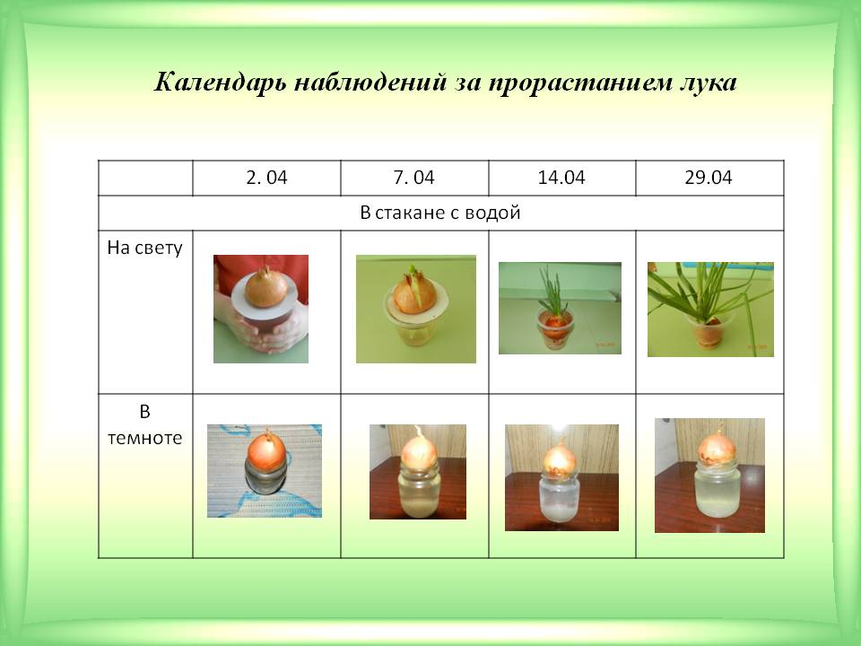
Анкетирование – метод множественного сбора статистического материала путём опроса испытуемых.
Для выявления уровня экологической культуры младших школьников во 2 классе, мною был проведен эксперимент.
Детям были предложены вопросы анкеты. При этом метод анкетирования использовался в сочетании с методом интервью.(Слайд 7)
Анкета
1. Что такое природа?
2. Что природа дает человеку?
3. Назовите охраняемые растения нашей местности.
4. Какие животные занесены в Красную книгу нашей страны?
5. Какие насекомые появляются весной первыми?
6. Что такое «фотоохота»?
7. Как вы оцениваете состояние окружающей среды в вашей местности?
8. Как человек разрушает природу?
9. Что могут сделать дети для охраны природы?
Анализ полученных данных убедил в том, что уровень экологической культуры младших школьников, особенно такого его компонента, как экологические знания очень низок.. А в 4 классах ребятам была дана эта же анкета. Из неё было видно, что уровень экологической культуры гораздо выше. Следовательно мне нужно усиленно работать над повышением экологической культуры 2 класса.
Тестирование – исследовательский метод, в основе которого лежат определённые задания.
Использую разнообразные тесты: тесты общей результативности, тесты развития и др. в первых классах провела графические онлайн- тесты в «Чудо-юдо»портале и о результатах могу сказать следующее: 1 ученик набрал 26 баллов ,2 ученика набрали по 100 баллов,3 ученика набрали по 75 баллов и 7 по 50 баллов и это примерно 60 % уровня знаний.
Работая с младшими школьниками, использую циклы наблюдений за растениями; экологические беседы-15-ти минутки на уроках окружающего мира.
Стараюсь показывать им видеоматериалы такие как:
«Раненная земля»
«Шмель жужжит о помощи»
«Почему нельзя рвать ландыши?»
«Экологическая тревога».
Им очень нравится и потом конечно мы обсуждаем увиденное и создаем проблемные ситуации ,делаем выводы.
Неоценимую помощь при работе по экологическому образованию на уроках оказывают экологические плакатики-побуждения, которые оформляются на альбомных листах, четко и красиво. Каждый плакатик содержит или призыв, или запрет, или просто напоминание, призывающие изучать, беречь и охранять природу. (Слайд 8)

Примеры плакатов-побужде
- "Не разоряйте муравейники".
- "Лес-друг человека. Охраняйте леса!"
- "Лес - это наше здоровье!"
- "Лес - дом для зверей и птиц".
- "Защищайте жаб и лягушек!"
Использовать их для работы можно не только на уроках окружающего мира но и на уроках математики, чтения, русского языка, музыки, на внеклассных мероприятий, для бесед - после экскурсий в природу.

Уверена, что педагогический процесс при участии одного учителя, получится однобоким. Важно, чтобы экологическим воспитанием младших школьников занимались и родители.
Но как это сделать? С помощью игр. Так, например, игр, экологических сказок и.т.д.
«Игровые экологические занятия с детьми», помогают мне дать детям установку на правильное поведение в природе, среди сверстников и в кругу взрослых, сформировать у них соответствующее эмоциональное отношение к такому поведению.
Требования времени – непрерывное экологическое образование с самого раннего возраста. И задача начальной школы – заложить в детские души с первых шагов их общения с окружающим миром основы экологических знаний, которые с возрастом перерастут в твёрдые убеждения.

